**Урок позакласного читання**

**«Колядки, щедрівки, засіванки,віншування.»**

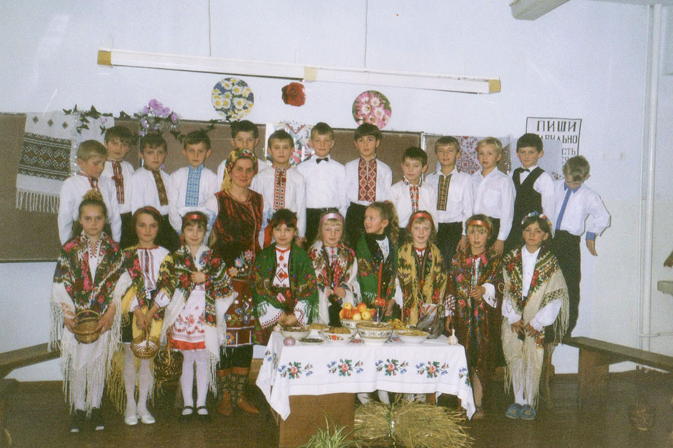

Мороз Г. Ю. 2010 р

Ковалівська ЗОШ І-ІІІст

2010 р

Тема: «Колядки, щедрівки, засіванки, віншування»

Мета: розширити уявлення дітей про святкування Різдва Христового на Україні;

познайомити із обрядами колядування, щедрування;

перевірити знання дітьми засіванок, віншувань;

познайомити з історичними традиціями національних страв;

виховувати любов і повагу до народних обрядів, бажання бути активним учасником Різдвяних обрядодійств.

Тип уроку: нестандартний.

Світ замовкає у чеканні

На диво в ніч цю тиху жде,

А у зимовому мовчанні

Лапатий білий сніг паде.

І віриться мені у казку

Принишкло в трепеті усе

На людство сходить Божа ласка

І всім любов і мир несе.

Є у нас на Україні гарний звичай – 6 січня на святу Вечерю до отчого дому збирається вся родина, аби разом повечеряти, скоштувати найсмачнішої страви Вечері – куті.

А також пом’янути близьких і далеких родичів, порадіти достатком, який дав родині минулий рік. Святою вечерею починається найголовніше родинне свято українців – Різдво Христове.

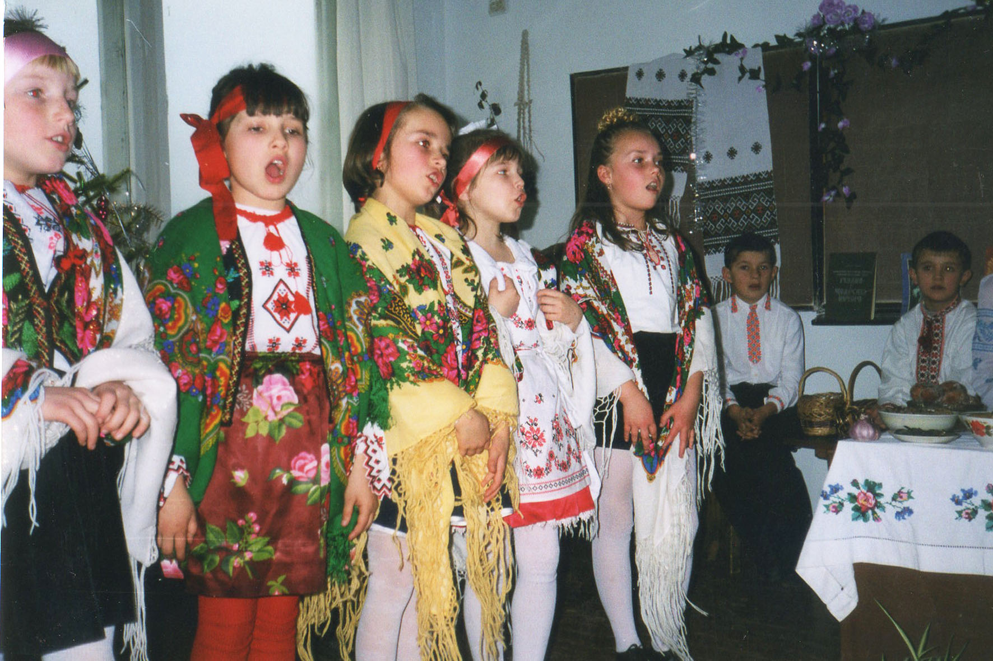

(Звучить колядка «Бог ся рождає» )

Вчитель:

Розповімо вам сьогодні як святкують Різдво Христове у нас на Галичині, бо саме тут найкраще збереглася ця традиція.

У надвечір’ї Різдва Христового батько, господар дому йде до повітки відвідати своїх вірних помічників у господарстві, без яких тяжко було б жити та утримувати родину. Він вділяє кожній тваринці особливу увагу: погладить коня, корову, козу, пса, загляне у кожен куточок, кожному скаже добре слово, дасть смачної поживи.

А тоді йде у стодолу, бере дідуха і, врочисто вносить до хати. Його присутність привносила і родину святочність, затишок і врочистість. Його вважали своєрідним духом діда - дідух. А в нас на Україні ґазди дотримувалися традицій, поважали старших і берегли пам'ять свого родоводу. Дух діда оберігав родину від злих сил.

А в хаті діти і мати одягнені по святочному вже ставлять до столу дванадцять свят - вечірніх страв: вареники, гриби, голубці з пшоном, кашу гречану, смажену капусту, горох, картоплю, узвар, пампушки з маком, рибу і звичайно кутю.

- Аж ось на небі появилась перша зірка.

Все живе і неживе, що є в господарстві,

Має зустріти хвилину святвечора на своєму місті.

Наталя: ніщо не може бути в цей вечір поза домом, у чужих руках - позичене чи забуте.

Всі члени родини теж повинні бути вдома.

Таня: Боже, сохрани, - кажуть старі люди, - десь заночувати в

цю ніч, цілий рік будеш блукати по світу.

Зоряна: Боронь Боже і сваритись і цей день з кимось.

Навпаки помиритись, щоб у хаті було цілий рік мирно.

Степан: Гість на святій вечері приносить щастя в дім,

Надя: Якщо син під час вечері чхне - батько дарує йому лоша,

якщо чхне дівчина, то батько дарує теля.

Вчитель: Особливо в цей вечір діти любили квокати під столом, а мати научала: "Кво-кво на Різдво, сто курочок, один когуток"

- Тай природа в цей вечір багато чого віщувала.

(діти розказують народні прикмети)

- Сніг іде - врожай на яблука.

- Чисте і зоряне небо - буде сухе і врожайне літо.

- Кожна подробиця під час вечері має віще значення: якщо

тінь на стіні подібна до стирки - буде врожай на хліб, до деревасадовина вродить.

Вчитель

господиня: А особливим дійством в цей вечір було колядування. І Діва Марія

колядувала над своїм новонародженим сином.

( Діти виконують колискову для Ісуса.)

І всі хатні колядували, із нетерпінням чекали колядників, щоб побажали достатків гараздів. Колядників обдаровували пиріжками, пампушками і по можливості грішми.

Настя: Коли засяє перша зірка

І всі почнуть колядувати

Яка то втіха, любі діти,

що годі навіть описати

В кутку дідух стоїть вусатий,

А на столі стоїть ялинка

І аж, здається, що до хати

Зійшов з небес Ісус - дитинка.

Колядка там і тут колядка

Горить, мов зірка, в хаті свічка

І тихим раєм стає хатка

І ясним днем Різдвяна нічка.

(Колядники виконують колядку «Нова радість стала»)

(Господиня щедро обдаровує колядників)

( діти віншують господарів)

Вчитель Новий рік завжди був бажаним святом у кожній

господиня: родині. З ним пов'язували кращі сподівання,

завбачували добробут, родинну злагоду, щедрий врожай зернових культур та садовини, приплід худоби, здоров'я у людей.

З приходом Василя починалися нові обрядодійства. А найцікавішими були новорічні засівання осель збіжжям, адже Василь є покровителем землеробства. Батьки обдаровували посівальників грішми.

(діти доповнюють)

- особливо цінився перший посівальник йому давали найбільше і садовили на порозі і роззували, щоб вдома краще кури неслися.

- тим, хто спізнювався, давали лише млинці та пироги.

- Сійся, родися, жито, пшениця,

Всяка пашниця -

Щоб родило в землі,

Щоби був хліб на столі

І на полі, і в стодолі.

Щоб добра було доволі.

Щоб не знали вже розлуки,

Ваші діти, ані внуки.

- Дай же Боже, в добрий час

Щоб добро гостило в вас

Сію жито і пшеницю,

Нехай зародить лан пашницю, -

З Новим роком йду до хати,

Що вам маю побажати?

Жичу сили й гаразду.

Щоб прогнали всю біду,-

Щоб вас Бог в опіці мав

Кожну напасть відвертав.

Вчитель Завершальним акордом різдвяно - новорічних

господиня: свят є Голодна кутя, або другий святий вечір.

Голодна, тому що готували пісні страви і в меншій кількості.

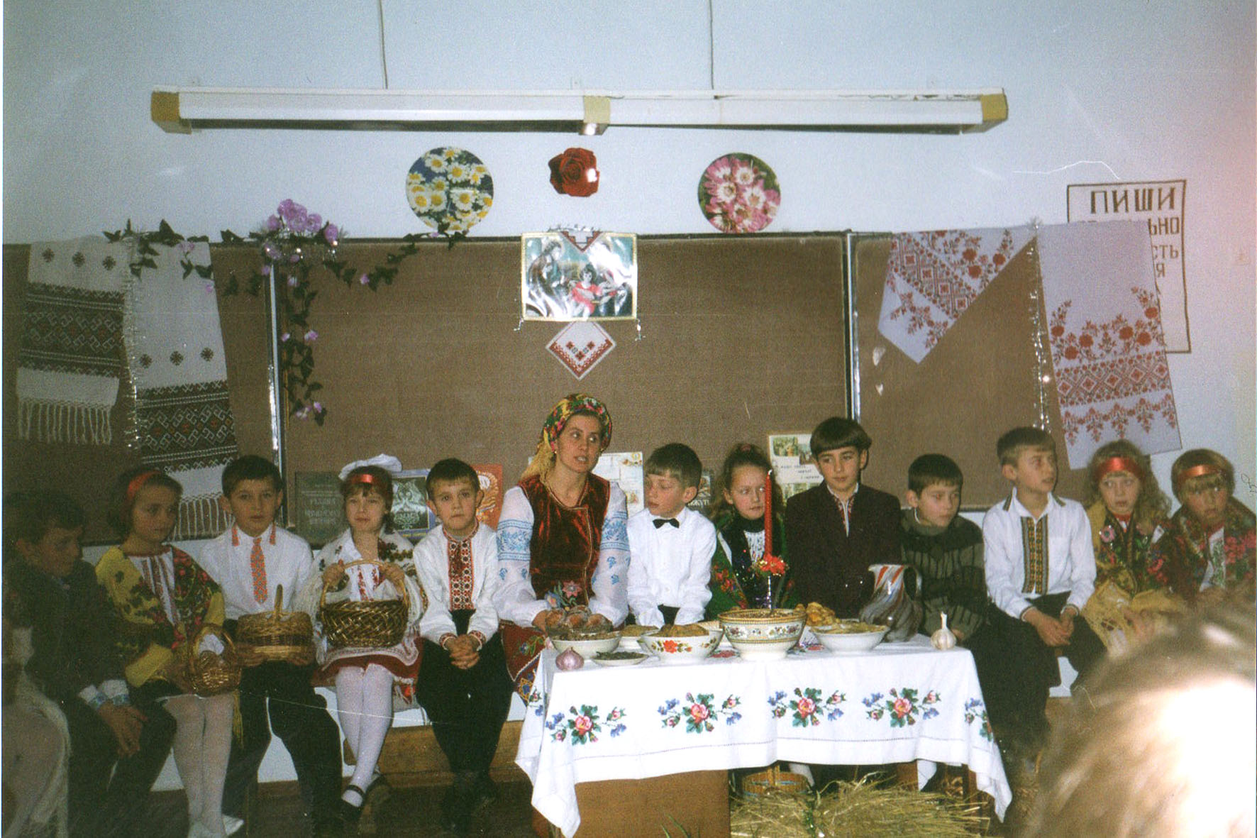

(діти доповнюють)

- Дівчатка в цей вечір ворожать:

збирають зі столу ложки після вечері і йдуть на поріг тарабанити ложками - де собака загавкає, туди й заміж піду.

- А після цього йдуть щедрувати.

(Лунає щедрівка)

«Ой сивая тая зозуленька»

- Упускайте тітко в хату ми вам будем щедрувати, як не

пустите до хати як вам маєм щедрувати.

- Щедрівочка щедрувала до віконця заглядала.

Добрий вечір, щедрий вечір, добрим людям на здоров’я.

- Добрий вечір вам! Дайте дохід нам

Як не дасте доходу перевернем хату на воду.

(Звучить щедрівка)

«В панськім городі росла лілія»

Вчитель

господиня: Які гарні гадається нам, у нас народні звичаї.

Жити б їм та жити. Адже, що є краще, коли в оселю

напередодні Різдвяних та Новорічних свят

приходять колядки з найшляхетнішими

побажаннями:

Щедрий вечір, добрий вечір

Добрим людям на здоров'я.

Урок - дослідження з

елементами групових

форм роботи

"Написання НЕ **З**

дієсловами"

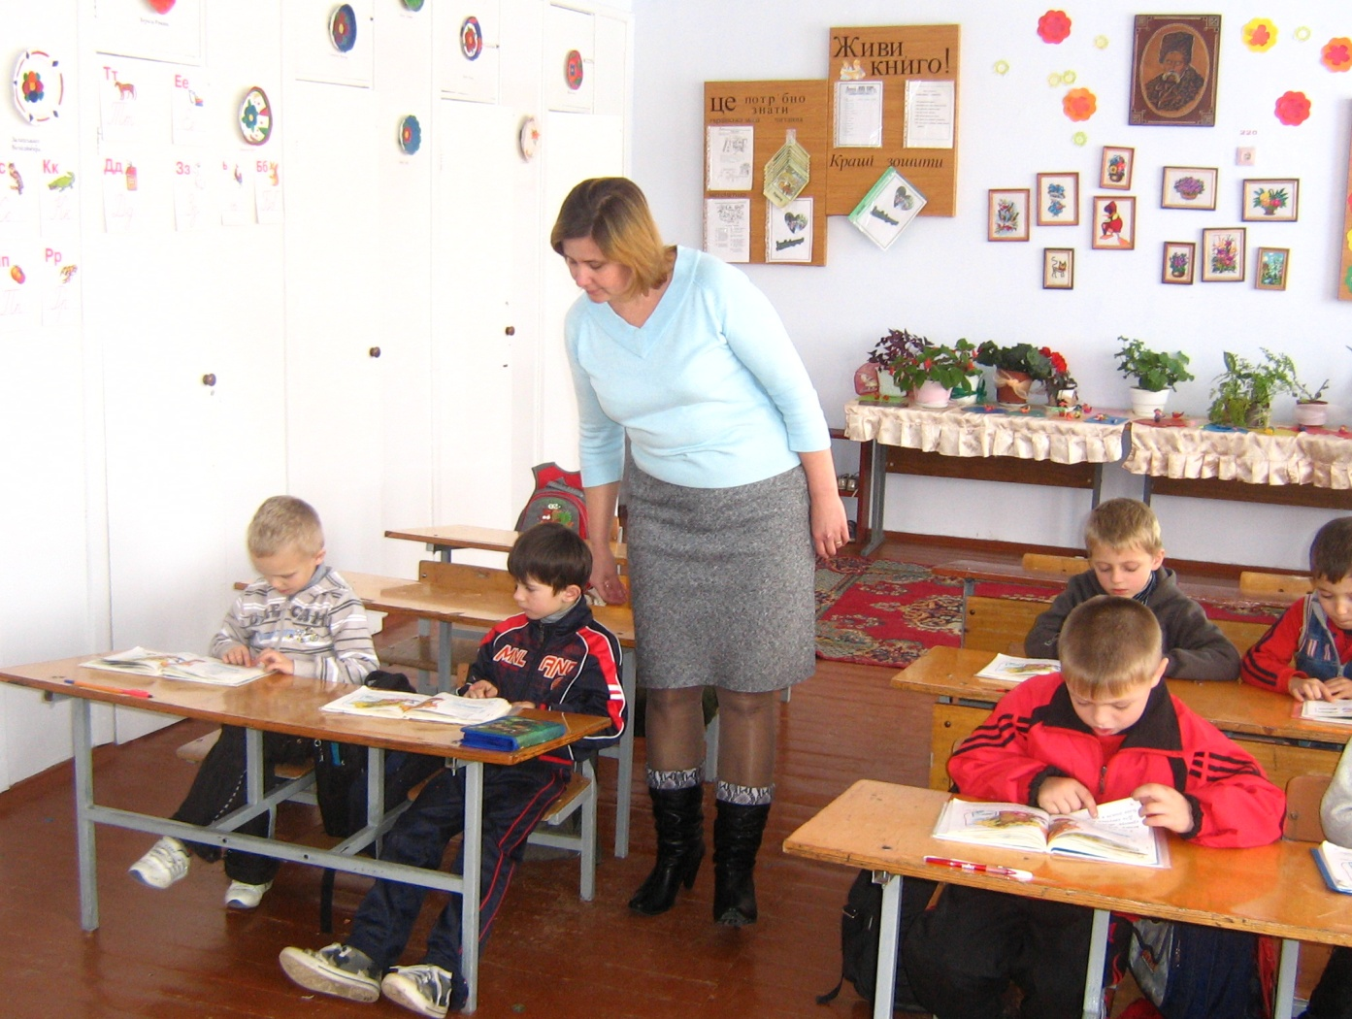

Вчитель: Мороз Г.Ю.

Мета: знайомити з правописом частки НЕ з дієсловами; розвивати вміння писати окремо частку НЕ з дієсловами, зв'язне мовлення,збагачувати словниковий запас учнів; розвивати пізнавальну активність, навички роботи в групах; виховувати бережне ставлення до природи як до рідного дому, бажання зберегти нашу планету для нащадків.

**Хід урок**

**I. організаційна частина.**

**II. Актуалізація опорних знань.**

Керівники груп перевіряють, звітують учителю

**2.Вступна бесіда.**

Діти, сьогодні незвичайний день. Сьогодні ми святкуємо день народження. Чий? Ви дізнаєтесь, послухавши казку.

« Жили - були у всесвіті дев'ять сестер, дев'ять красунь. Та одна з них була найчарівніша. Милувалася вона своїми чистими блакитними очима -озерцями, дзвінким життєрадісним голосом, що розливався пташиним щебетом, линув перегуками лісових жителів. Розвівалося на вітрах її розкішне зелене волосся з переплетеного березового та вербового гілля. А ще красуня мала чарівну вдачу. Ступить кок - і заллється все навколо бузковими кольорами, засміється - і розсиплеться пролісковий цвіт, притихне в задумі -і видніється рожевий обрій...»

- Чи впізнали ви цю красуню? Як її звуть?(3емля)

Так, це планета Земля - наша домівка у Всесвіті. Вона сьогодні святкує свій день народження. 22 квітня - День Землі.

«...Та минав час. Почали тьмяніти і міліти її очі - озерця, рідшати волосся, затихати голоси...»

- У мою душу закрадається тривога, а у вашу? Робота над **словниковими словами. Робота в групах.**

- Що таке «тривога»? Це наше нове словникове слово.

- Давайте прочитаємо вірш.

Молюся вам, святі дороги,

Дуби, озера, комиші,

Де голос чесної тривоги

Прокинувся в моїй душі.

**Завдання для груп**

**1** *група -* пояснити лексичне значення слова «тривога»(переполох, метушіння, почуття неспокою)

2 *група* - дібрати спільнокореневі слова до слова «тривога» (тривожний, тривожити, тривожно)

3 *група* - дібрати спільнокореневі слова до слова «тривога» (хвилювання, неспокій, сполох)

**4. Каліграфічна хвилинка.**

**5.3апис у словники.**

**6.Запис і аналіз речення,** (я тривожуся за долю Землі)

**III.** Мотивація навчальної діяльності. Повідомлення теми і завдань уроку.

- Чому ми тривожимося? Що викликає занепокоєння? (Міліють і забруднюються ріки, вирубуються ліси, зникають рослини)

- Ось скільки проблем ми назвали. А як поводяться з найдорожчим у світі, коли йому боляче, коли воно хворіє? (Його лікують, зберігають, охороняють.) Що ж ми повинні робити? (Не рубати ліси, не знищувати рослини і тварини). У цих реченнях зустрічається частка НЕ з дієсловами. Ми поки що не знаємо, як її записувати. Сьогодні на уроці будемо вчитися це робити.

**IV. Вивчення нового матеріалу.**

**1.Робота за підручником с. 84, впр. 204**

- Прочитайте вірш. Зверніть увагу на написання цієї частки. (Читання вголос)

- Як же пишеться частка НЕ з дієсловами (Окремо).

- Який вірш Д.Павличка про збереження природи ми вивчали на уроці читання? («Птиця»), Давайте пригадаємо його. Про що він?

**2. Первинне закріплення . Робота вгрупах.**

- У вас у конвертах - розрізані поради, як зберегти природу. Давайте відновимо їх.

(Не) зривайте квітів!

(Не) руйнуйте гнізда і мурашники!

(Не) ламайте гілки!

(Не) знущайтеся над живими істотами!

(Записати в зошити. Перевірка - на Дошці.)

- Які це речення за метою висловлювання, за інтонацією?

**Фізкультхвилинка**

- Давайте пригадаємо пісню «Природа просить порятунку», що вивчали на уроці музики.

Природо; просить порятунку Зеленим шепотом лісів, Тривожним лебединим криком, Зміліли плеском рік, морів. Вона до нас із щемом в серці Зболілі руки простягає, Надіючись на кращу долю, Про милосердя всіх благає. Приспів:

Не ламайте, не знущайтесь, Не руйнуйте, не губіть... Пожалійте, приголубте, Нагодуйте, оживіть!

- Які слова з НЕ зустрічались?

**4. Ознайомлення з винятками.**

Діти, іноді ця частка пишеться разом з дієсловами. Подивіться на дошку. Спробуйте здогадатись. У яких саме випадках.

Незчутися недоїсти

Непокоїти недобачити

**5,Ознайомлення з блоковою схемою - опорю.**

**НЕ З ДІЄСЛОВОМ**

**ОКРЕМО РАЗОМ**

*Завжди: Без НЕ не вживається У префіксі недо -*

Не пише незчутися недоїсти

Не говори непокоїти недобачати

Дієслово зважди пишеться разом з часткою НЕ, якщо без НЕ не вживається

або має префікс недо - :

Не пише, незчутися, недоїсти;

Не говори непокоїти, недобачати.

**6. Творче завдання.**

- Саме вам, діти, рятувати рідну землю. Саме вам любити її до нестями. Тож нехай очі змалечку вчаться вбирати красу, а душа промовляє до неї віршами. Спробуйте скласти власний вірш.

...повсюди

... буде

...краю

...раю

...ходити

...діти

.. .любити

...радіти

**V.Домашнє завдання.**

**1** група - с. 89, прочитати впр.209 і скласти П'ять власних порад своїм товаришам.

2 група - с. 87, впр. 210 (Вставити пропущені слова, списати поради).

3 група - с.86, впр. 209 (прочитати і виписати три поради). Усім - підкреслити НЕ з дієсловами.

**VI. Підсумок уроку.**

- Як пишеться НЕ з дієсловами? Чи завжди? Який сьогодні день?

На Землі, у домі вселюдському,

Протиріч і негараздів тьма.

Будьте, люди, обережні в ньому!

Іншої домівки в нас нема!

**Інтерактивний урок**

**з математики у 3 класі**

**„ У математичному кафе".**

**Вправи на закріплення знань**

**таблиць множення і ділення.**

**Задачі на зведення до одиниці.**

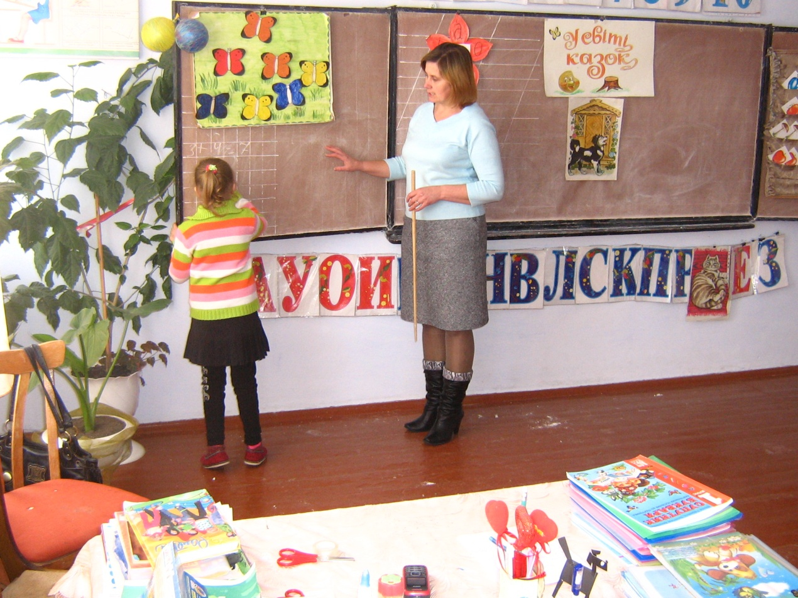

Вчитель : Мороз Г.Ю.

Мета: Закріпити знання дітей з таблиць множення і ділення, вчити використовувати таблицю під час виконання завдань різних видів; формувати вміння розв'язувати задачі на зведення до одиниці; розвивати увагу , мислення; виховувати любов до природи, прививати любов до математики.

Хід уроку. І. Організаційний момент.

- Діти, сьогодні урок буде незвичайним. Ми проведемо його у кафе.

- Але кафе буде у нас незвичайне, а „математичне". Ми будемо замовляти всі страви. Що стосуються математики.

Особу, яка обслуговує відвідувачів кафе називають офіціантом. Сьогодні я буду офіціантом, ви - відвідувачами .

**Отже сьогодні в меню.**

1. усний рахунок.

2. Каліграфічна хвилинка.

3. „Аукціон" (рівняння ).

4. Розв'язування задач.

5. Активний відпочинок.

6. Робота над прикладами.

7. Творча робота.

Ось валюта, за яку ви придбаєте страви.

1. Смакуємо першу страву. Усний рахунок.

9*7 9*9 54:6 45:5

+1 -41 *3 *4

:8 :8 -7 :6

1. На каліграфічну хвилинку замовимо цифру 6 і посмакуємо нею. (На дошці написано 6 висить наочність).

3. - Чи відома вам страва „аукціон"? „Аукціон» - прилюдний продаж товарів, майна причому власником стає той, хто дає за них найбільшу суму.

На аукціон виставляються рівняння. Придбає їх той, хто правильно розв'яже.

З рівняннями справились - значить придбали їх.

1. Замовляємо наступну математичну страву - це задачі.

**„ Задачами смакуємо - розум свій тренуємо".**

Для нашого кафе пакували банани і ніяк не змогли декілька кілограмів розмістити. Потрібно допомогти.

*40 кг бананів розклали порівну у 8 ящиків. Скільки потрібно таких ящиків, щоб розкласти 35 кг бананів?*

А) Читання учителем.

В) Читання учнями самостійно.

- скільки було кілограмів бананів?

- у скільки ящиків їх розклали?

Слово розклали , що означає? Яку підказує дію робити?

- Який вид задачі?

- Що дізнаємось у першій дії? Прокоментувати.

- Хто допоможе другу дію? (Читають запитання задачі)

- Що це таке 35?

- Що питають?

- Яке слово підказує яку дію робити?

35 : по 5 - 7 (ящ.)

Але до кафе завозили фрукти і також не змогли порівняти, яких фруктів більше, а яких менше.

*До кафе привезли 5 кг груш, а яблук на 15 кг більше. У скільки разів більше завезли яблук, ніж: груш?*

*-* прочитати тільки запитання задачі.

- Це задача така як попередня?

- Чому не така? Що це за задача?

- Що порівняти, що треба робити?

Задачу розібрати в групах. Кожна група пише відповідь на дошці, потім перевіряємо. Та група, яка справилася першою даю картку. 5. Трішки м'язи розімніть фізкультпаузу зробіть!

*Ми в кафе відпочивали*

*Смачні страви куштували.*

*Подивіться вправо, вліво, -*

*Тут і там знання на диво!*

*Треба їх усіх придбати.*

*Щоб розумними зростати!*

6.Смачній страві вір, але перевір.

У кафе пропонують смачні страви, їх потрібно перевірити.

40-20:4-36 32:4:2 = 6

21+2*5-13 48:8*9 = 63

8. Творчу роботу у кафе допомагали готувати дві тваринки :

Свинка і Мишка.

- Ви не скажете чому вони зустрілися? ( закінчується рік Свинки, а розпочинається рік Мишки).

Свинка запропонувала Мишці математичну страву і попросила посмакувати нею. А Мишка просить вас допомогти.

„ Стравою смакуй, але слово розшифруй"

|  |  |  |  |
| --- | --- | --- | --- |
| 1-г |  | 2-а |  |
| 3-р |  | 4-н |  |
| **5-и** |  | 6-х |  |
| 7-в |  | 8-м |  |
| 9-о |  | 10-і |  |
| 11-ч |  | 12-с |  |
| 13-я |  | 14-т |  |
| 21-4 | *5 | 3 * 9 - 20 | 6 * 7 – 30 |
| 37-5 | * 7 | 2*6-10 | 2 * 2 + 3 |
| 9 -3* | 2 | 4*4-8 | 2 * 7 – 1 |
| 4*4- | 12 |  | 20 – 3 * 2 |
| 35-6 | *5 |  |  |
| 6*6- | 30 |  |  |

Перевірка секрету карточок.

II. Підсумок.

- Яка страва була найсмачнішою?

- Які б страви ви смакували у році Мишки?

Тож, смакуйте протягом року Мишки, математичними стравами.

Д/3. ( Творче завдання, задача)

**УРОК - КОНКУРС**

**З ЧИТАННЯ**

**У 2 КЛАСІ**

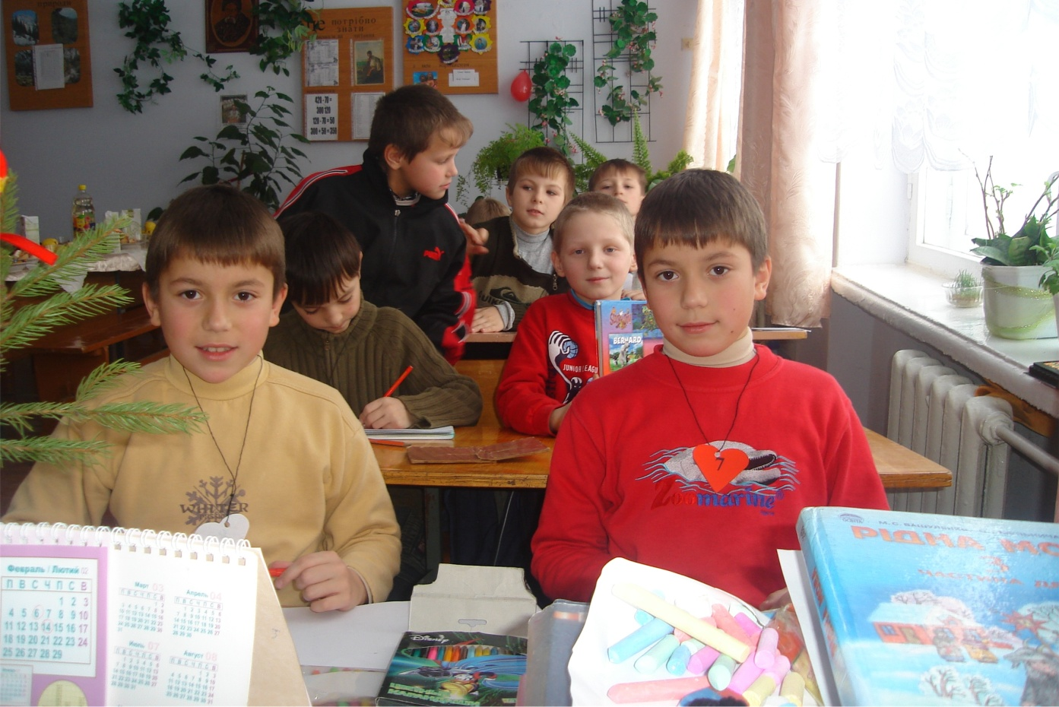

**Вчитель Ковалівської**

**ЗОШ І-ІП ст.**

**Мороз Г.Ю.**

**2008р**

Тема: Вступ до теми. Уявлення про ознаки віршів-небувалиць. М. Сингаївський

«Що воно за диво?». П. Мовчан « Сіяв шпак». А. Григорук « Переплутанка».

Мета: ознайомити учнів із новим видом віршів - небилиць ,

удосконалювати навички правильного і виразного читання , вчити працювати самостійно, розвивати творчий підхід, використовуючи нестандартні методи і форми , розвивати образну уяву, здатність розрізняти реальність і вигадку, виховувати почуття гумору і викликати щирий сміх.

Обладнання: журнал « Барвінок», таблиця складів, роздатковий матеріал.

Тип уроку: нестандартний , урок-конкурс.

Хід уроку.

І. Організація класу до уроку.

- Дорогі, діти ,сьогодні у нас в гостях журнал « Барвінок» і сам Барвінок порадував нас своєю присутністю. Він прийшов до нас, щоб поділитися величезною радістю, адже днями журнал « Барвінок» святкує свій 80-ти літній ювілей. Це означає, що діти упродовж 80-ти років читають цей журнал. Читали наші бабусі, наші мами, читаємо ми.

- Тож привітаймо його!

Діти: Вітаємо! Вітаємо!

Це одне, а інше з чим прийшов до нас Барвінок має стати цікавим і захоплюючим для вас.

Барвінок наслуханий , що у нашому класі дуже працьовиті діти і він вирішив організувати для вас конкурсну програму.Він поведе вас цікавими сторінками журналу, де приготував вам цікаві завдання. А хто чудово справлятиметься із завданнями, тому Барвінок даруватиме свою візитну картонку. Хто назбирає найбільше візитних картонок - той буде удостоєний почесного звання - кращий журналіст журналу Барвінок. А фото цієї дитини ми відішлемо у редакцію журналу і згодом побачимо на його сторінках.

II Студія « Балакучий Мотя» ( Мовна розминка )

1 .Таблиця складів Зайцева М.О.

ба-па

бе-пе

ви-фи

зу-су і т.д,

2.Виправте помилки.

Соловей затьохкав швидко

Як побачив гарну клітку.( квітку)

Ходить капля біля річки .( чапля )

Витягає жаб з водички.

Ми лягли на гарячий лісок ( пісок )

І п ємо прохолодний квасок.

Я нагострив козу нову ( косу )

І заходивсь косить траву.

3. Робота із скоромовкою.

небувала слова для

Переставили вийшла годиться

небилиця небилиця сміху

(повторюємо скоромовку в

П - повільний темп

Н - нормальний темп

Ш - швидкий темп )

III. Повідомлення теми і мети уроку.

- Останнє завдання , яке дає вам Балакучий Мотя - це розкодувати слова, які стануть головними на нашому уроці.

Хто швидше розкодує слова той отримає звання журналіста і оцей бейжик, де надруковане ваше їм я.

( Роздаю індивідуальні завдання )

Завдання: і и б и н е л ц - б е н в а ц л і и у

8 6 3 4 1 2 5 7 3 2 1 5 6 9 7 10 8 4

- Молодці! Ви чудово справилися.( роздаю бейжики )

- Головне, про що ми говоритимемо на уроці це будуть Небилиці-небувалиці.

- А що це за вірші ви дасте відповідь у кінці уроку, коли почуєте багато нового і самі зробите висновок. ( на дошці напис «Небилиці-небувалиці»)

ІУ.Робота в Інформаційній студії. Робота над віршем „ Що воно за диво ?" 1. Читання вірша вчителем.

- Що дивного і навіть смішного ви почули у вірші? 2.Словникова робота.

- Знайдіть серед слів на дошці слово, яке загубилося із вірша.( мама, земля, сонце, весела, кострубата).

3.Робота над виразністю читання.

- Який стовпчик ви би прочитали здивовано?

- Який із сварливим настроєм? ( у ході роздаю візитки).

V. Продовження роботи в Інформаційній студії.

Робота над віршем „ Сіяв шпак" ( на дошці надруковано вірш ).

1. Читання вірша вчителем.

2. Бесіда на сприймання тексту.

Сіяв вродило вимолотив

Мак просо жито

3.Вправи на розвиток техніки читання.

а) читання вірша в особах.

Дівчата - слова автора.

Хлопці - слова шпака.

б) придумати мелодію до вірша (у ході роздаю візитки).

VI. Фізкультхвилинка.

Пісня „ Якщо добрий ти" ( 3 мультфільму „ День народження кота Леопольда").

VII. Продовження роботи в Інформаційній студії. Робота над віршем „ Переплутанка"

1. Читання вірша вчителем.

2. Бесіда-вікторина на сприймання вірша.

- Що виросло у кабана?

- Хто вбрався у пір я?

- Хто у кошику несеться? і т.д.

3. Шукання рими.

Пір я - подвір я

Дивина - кабана

Несеться - пасеться

4.Гра „ Розвідники" ( 11 слів)

- Знайти слова, які би вказували на дію.

VШ.Робота в студії „ Мудрагелія".

- Ну що ж ви дістали дуже багато інформації , навчилися швидко говорити, шукати рими , попробуймо попрацювати творчо.

1. Робота в парах.( Роздаю картонки , де написаний вірш правильно, а ваше завдання переставити слова, щоб вийшла небилиця).

*Курка* вивела курчат

Миє *кішка* кошенят.

2. Скласти смішний ланцюжок. Смачний пластилін

Зелене сонечко

Корова за столом

Гаряче морозиво

Червоний сніг

З.Конкурс дикторів.

- Хто пригадає вірші, у яких є щось смішне і незвичайне.

Небилиці.

Понад лісом черепаха

Пролетіла швидкокрила,

А малесенька комаха

Проковтнула крокодила.

І гірська бурхлива річка

Потекла із моря в гору,

Ісиничка невеличка

Підняла на крилах гору.( і т. д.)

IX. Узагальнююча бесіда.

- Хто хоче , прослухавши все сказане, зробити висновок:Що ж таке небилиці-небувалиці і для чого ми їх читаємо?

X. Оцінювання учнів.

( Виставлення оцінок за кількістю візиток від Барвінка. Хто одержав візиток

найбільше - кращий журналіст і фото у Журнал „ Барвінок").

ХІ. Д/3.

Придумати свою небилицю-небувалицю і прочитати наступного разу.

Монастириська районна державна адміністрація

Відділ освіти

Районний методичний кабінет

Урок - ділова поїздка

Тема:

«Обчислення значень виразів на сумісні дії. Задачі на зустрічний рух.»

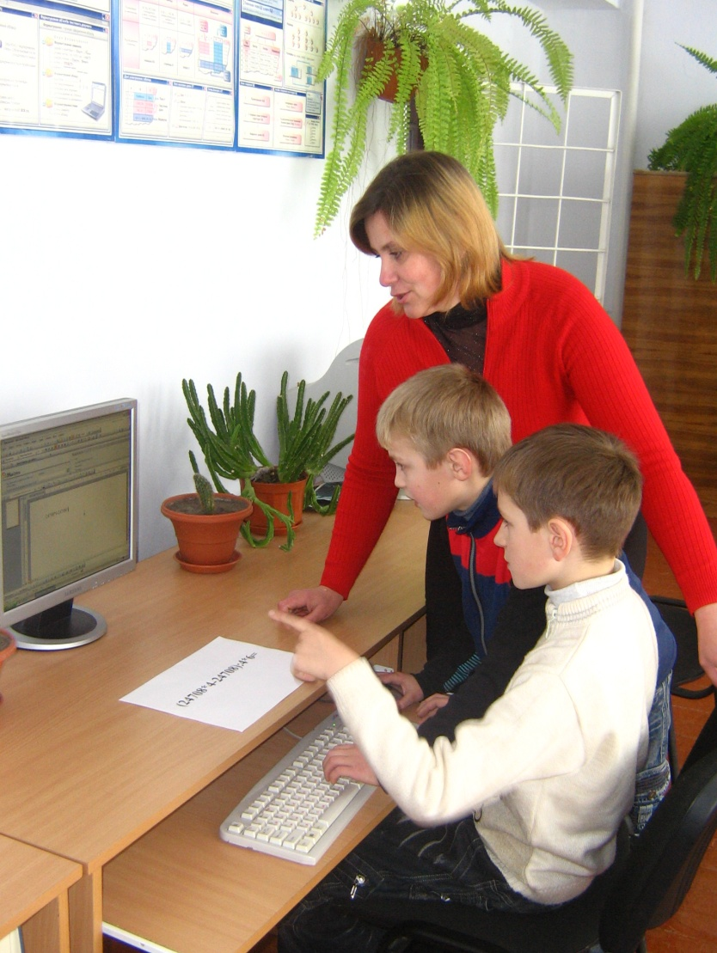

Підготувала:

вчитель Ковалівської ЗОШ І-ПІ ст.

Мороз Г.Ю.

Ковалівка 2010р.

Тема: Обчислення значень виразів на сумісні дії.

Задачі на зустрічний рух .

Мета:удосконалювати вміння виконувати арифметичні дії з багатоцифровими числами ;вправляти у розв язуванні задач на зустрічний рух; розвивати логічне мислення;привчати до акуратності у записах використовувати на уроці знання дітей з англійської мови та довкілля; Виховувати у дітей бажання вивчати математику.

Тип уроку: нестандартний .

Хід уроку.

1.Організаційний момент.

-Дорогі діти,сьогодні у нас уявна ділова поїздка до Сполучених Штатів Америки .Мета нашого візиту -вивчення передового досвіду розрахункового та обчислювального спрямування для вмілого застосування його на Україні. Для того ,щоби дістати дозвіл вилетіти до США ми кожен маємо пройти тест ,який покаже чи готові ми до вивчення чогось нового , чи достатньо у нас початкових знань (Роздаю картки із прикладом на ділення.)

2548:2 3486:3

-Вітаю вас! Ви всі справилися із тестом .Молодці! Займаємо

місця у літаку. Я дуже хочу ,щоб наша поїздка була діловою,

але одночасно веселою і радісною. Тому одягніть ці яскраві

блайзери,які завжди нагадуватимуть вам,що ви приїхали з

України.

(Одягають блайзери з калинкою і соняшником і написом

«Ukrainion».

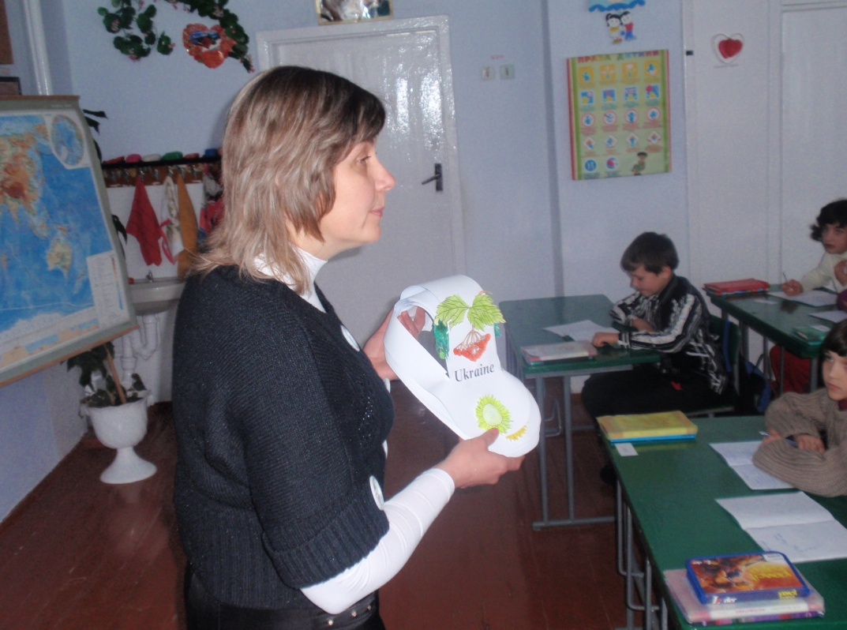

II. Актуалізація опорних знань. 1. Усний рахунок.

- І поки ми летітимемо над Атлантичним океаном порівняємо деякі дані про Америку і Україну.

- Площа території Америки 9360000 км2, а площа території України 604000 км2 На скільки км площа Америки більша, ніж площа України?

- В Україні 25 областей, а в Америці 50 штатів. У скільки разів більше штатів, ніж областей?

- Україну населяє 50 мільйонів чоловік, а Америку 261млн.чол. На скільки більше в Америці людей, ніж у нас?

- В Америці на одну людину припадає чотири зелені насадження, а у нас у 8 разів більше.

Скільки зелених насаджень припадає на одну людину у нас?

- Один американський долар коштує 8 гривень. Скільки гривень коштуватиме 100 американських доларів?

III. Розвиток математичних знань.

- Вітаю вас! Ми щасливо приземлилися у столиці Америки місті Washington.

- Тут нас зустрічає веселий «Компутик», який буде нас супровджувати, давати нам завдання, і врешті-решт, він визначить тих учнів, які виграють і привезуть додому тендери на відмінні безпомилкові обчислення та особливі тендери, які потребують логічного мислення - це тендери на успішне розвязування здач.

1. Розвязування виразів (Екскурсійна доріжка.Відвідування визначних місць Америки) (24708*4-24708):4

IV. Фізкультхвилинка - релакс

(перегляд відео про святкування Нового року в Америці)

V. Розвязування задач.

1. Фронтальне розв'язування задач.

- Наш помічник «Компутик» дає нам таке завдання.

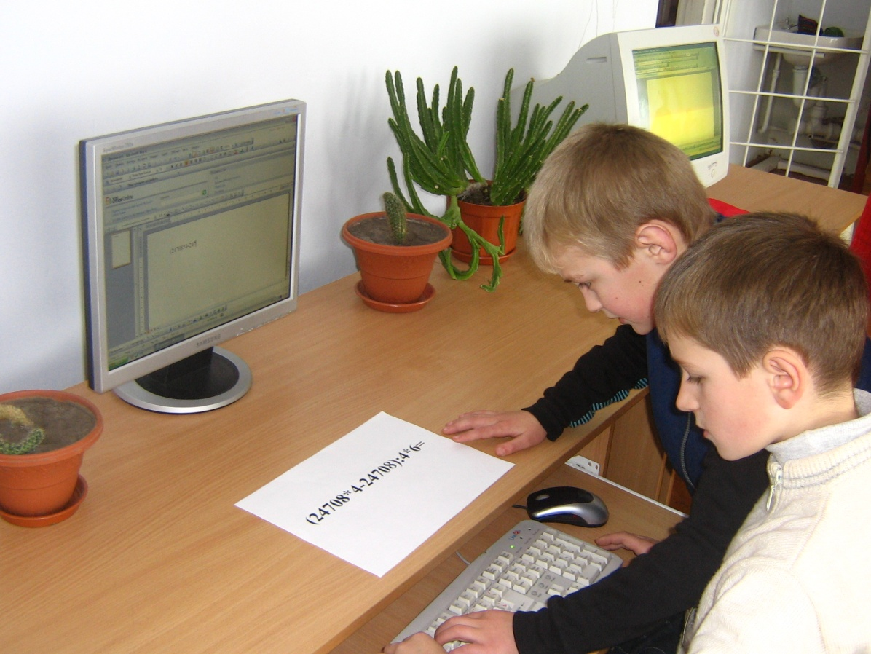

Задача

Із Washington до Los Angelesa, відстань між якими 2560 км. вилетіли одночасно назустріч один одному два літаки і зустрілися через дві години. Перший летів зі швидкістю 620км/год. Знайдіть швидкість другого .

L-А 620 км/год 2 год ? W

2560км

620*2=1240 км (перший літак за дві години)

2560-1240=1320 км (відстань другого літака)

1320:2=660см/год (швидкість другого літака)

Другий спосіб

(виразом)

(2560-620*2):2= 660 км/год Відповідь: 660 км/год

2. Робота в групах,

а) творча група

Скласти задачу за схемою

14 км/год ?, год 10 км/год

48 км

14+10=24 км/год 48:24=2 год

Другий спосіб

(виразом)

48: (14+10)=2 год. Відповідь: 2год.

II група Знайдемо значення виразу із змінною. 15750:к, якщо к=3, к^7. (5250,2250)

VI. Цікаві завдання для самих кмітливих.

- Якими за розмірами можуть бути сторони прямокутника, щоб його площа дорівнювала 48 см2

6*8 2*24 1*48 12*4

- квадрат складається з 9-ти квадратів. А скільки всього квадратів на рисунку?

|  |  |  |
| --- | --- | --- |
|  |  |  |
|  |  |  |
|  |  |  |

(14 квадратів)

- Як не відриваючи олівця від паперу поділити зображену фігуру на шість частин?

|  |  |
| --- | --- |
|  |  |
|  |  |

VII. Узагальнююча бесіда

- «Компутик» вами задоволений, хоче вручити вам тендери на право обчислювати та розв'язувати задачі, (вчитель роздає)

VIII. Три хвилинни ЕСЕ про сьогоднішній урок.

IX. Підсумок уроку.